Практическая работа 3.
Тема: Структуры данных
Цель: получение навыков работы со структурами данных

Задание 1. Напишите программу, работающую с точками на плоскости
#include <stdio.h>
#include <locale.h>
#include <math.h>

struct point
{
char* name;
float x;
float y;
};

void put_point(struct point z){
printf("point %s (%.1f, %.1f)\n", z.name, z.x, z.y);
}

float dist (struct point z, struct point w) {
float l = sqrt((w.x - z.x) * (w.x - z.x) + (w.y - z.y) * (w.y - z.y));
return l;
}

int main() {

setlocale(LC_ALL, "Russian");

struct point z = {"z", 2.0, 3.1};
struct point w = {"w", 5.2, 2.5};

put_point(z);
put_point(w);

float distance = dist(z, w);
printf("\nРасстояние: %.2lf\n", distance);

return 0;
}

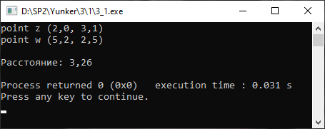

Задание 2. Напишите программу, которая выводит на экран текущее время.

#include <stdio.h>
#include <locale.h>
#include <time.h>

int main() {

setlocale(LC_ALL, "Russian");

struct tm *mytime;
time_t t;
t = time(NULL);
mytime= localtime(&t);
printf("Moscow time %02d:%02d:%02d \n", mytime ->tm_hour, mytime ->tm_min, mytime ->tm_sec);

return 0;
}

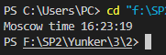

Задание 2.3 Организуйте вывод на экран так, чтобы сообщения размещались точно в центре строки экрана (80 символов). Для подготовки строки используйте функцию sprintf(). Свободное пространство заполните символами ‘*’ и стилизуйте вывод в виде прямоугольного окна (10 символов).

#include <stdio.h>
#include <locale.h>
#include <time.h>
#include <string.h>

int main() {
setlocale(LC_ALL, "Russian");

struct tm *mytime;
time_t t;
char time_str[100];
char centered_str[80 + 1];
int i;

t = time(NULL);
mytime = localtime(&t);

sprintf(time_str, "Moscow time %02d:%02d:%02d",
mytime->tm_hour, mytime->tm_min, mytime->tm_sec);

int text_len = strlen(time_str);
int padding = (80 - text_len) / 2;

sprintf(centered_str, "%*s%s%*s", padding, "", time_str,
80 - text_len - padding, "");

printf("********************************************************************************\n");

printf("*");
for (i = 0; i < 80 - 2; i++) printf(" ");
printf("*\n");

printf("*");
for (i = 0; i < 80 - 2; i++) {
if (i < padding - 1) {
printf("*");
} else if (i >= padding - 1 && i < padding - 1 + text_len) {
printf("%c", time_str[i - (padding - 1)]);
} else {
printf("*");
}
}
printf("*\n");

printf("*");
for (i = 0; i < 80 - 2; i++) printf(" ");
printf("*\n");

printf("********************************************************************************\n");

return 0;
}

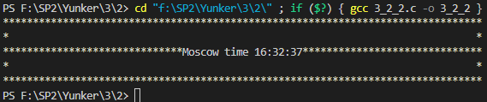

Задание 3. Реализуйте создание структуры, заполнение полей и вывод на экран. (Создание массива структур в след. работе)

#include <stdio.h>
#include <locale.h>
#include <string.h>

struct Employee {
char surname[50];
char name[50];
char middle_name[50];
char position[50];
char gender;
int hire_day;
int hire_month;
int hire_year;
};

void print_employee(struct Employee emp) {
printf("Фамилия: %s\n", emp.surname);
printf("Имя: %s\n", emp.name);
printf("Отчество: %s\n", emp.middle_name);
printf("Должность: %s\n", emp.position);
printf("Пол: %s\n", emp.gender == 'M' ? "Мужской" : "Женский");
printf("Дата приема: %02d.%02d.%04d\n",
emp.hire_day, emp.hire_month, emp.hire_year);
printf("\n");
}

int main() {

setlocale(LC_ALL, "Russian"); // 23

struct Employee employees[5] = {
{"Иванов", "Иван", "Иванович", "Инженер", 'M', 15, 3, 2010},
{"Петрова", "Анна", "Сергеевна", "Бухгалтер", 'F', 10, 8, 2018},
{"Сидоров", "Петр", "Алексеевич", "Менеджер", 'M', 5, 1, 2012},
{"Козлова", "Елена", "Дмитриевна", "Аналитик", 'F', 20, 11, 2020},
{"Смирнов", "Михаил", "Андреевич", "Директор", 'M', 1, 9, 2005}
};

for (int i = 0; i < 5; i++) {
printf("Сотрудник %d:\n", i + 1);
print_employee(employees[i]);
}

return 0;
}

/*Вариант 23. Запись «Сотрудник»:
Фамилия
Имя
Отчество
Должность
Пол
Дата приема на работу
Вывести все сведения о сотрудниках, стаж которых превышает
10 лет.
*/

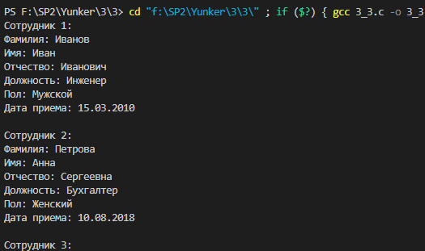

Создать структуру для хранения указанной в индивидуальном варианте записи, организовать в программе ввод 5-10 различных записей, из полученного массива структур найти и напечатать информацию согласно индивидуальному варианту:

Вариант 23. Запись «Сотрудник»:
Фамилия
Имя
Отчество
Должность
Пол
Дата приема на работу
Вывести все сведения о сотрудниках, стаж которых превышает
10 лет.

#include <stdio.h>
#include <locale.h>
#include <string.h>
#include <time.h>

struct Employee {
char surname[50];
char name[50];
char middle_name[50];
char position[50];
char gender;
int hire_day;
int hire_month;
int hire_year;
};

int calculate_experience(int hire_day, int hire_month, int hire_year,
int day, int month, int year) {
int experience = year - hire_year;

if (month < hire_month ||
(month == hire_month && day < hire_day)) {
experience--;
}

return experience;
}

void print_employee(struct Employee emp) {
printf("Фамилия: %s\n", emp.surname);
printf("Имя: %s\n", emp.name);
printf("Отчество: %s\n", emp.middle_name);
printf("Должность: %s\n", emp.position);
printf("Пол: %s\n", emp.gender == 'M' ? "Мужской" : "Женский");
printf("Дата приема: %02d.%02d.%04d\n",
emp.hire_day, emp.hire_month, emp.hire_year);
}

void input_employee(struct Employee *emp) {
printf("\nВвод данных сотрудника\n");

printf("Фамилия: ");
scanf("%s", emp->surname);

printf("Имя: ");
scanf("%s", emp->name);

printf("Отчество: ");
scanf("%s", emp->middle_name);

printf("Должность: ");
scanf("%s", emp->position);

printf("Пол (M - мужской, F - женский): ");
scanf(" %c", &emp->gender);

printf("Дата приема (день месяц год): ");
scanf("%d %d %d", &emp->hire_day, &emp->hire_month, &emp->hire_year);
}

int main() {
setlocale(LC_ALL, "Russian");

struct Employee employees[5];
int count = 5;
int day, month, year;
int choice;

time_t t = time(NULL);
struct tm *tm_info = localtime(&t);

day = tm_info->tm_mday;
month = tm_info->tm_mon + 1;
year = tm_info->tm_year + 1900;

printf("Выберите способ ввода данных:\n");
printf("1 - Ввести сотрудников вручную\n");
printf("2 - Использовать готовых сотрудников\n");
printf("Ваш выбор: ");
scanf("%d", &choice);

if (choice == 1) {
for (int i = 0; i < count; i++) {
printf("\nСотрудник %d", i + 1);
input_employee(&employees[i]);
}
} else {
struct Employee temp[5] = {
{"Иванов", "Иван", "Иванович", "Инженер", 'M', 15, 3, 2010},
{"Сидоров", "Петр", "Алексеевич", "Менеджер", 'M', 5, 1, 2012},
{"Козлова", "Елена", "Дмитриевна", "Аналитик", 'F', 20, 11, 2020},
{"Смирнов", "Михаил", "Андреевич", "Директор", 'M', 1, 9, 2005},
{"Васильева", "Ольга", "Петровна", "Экономист", 'F', 5, 6, 2015}
};

for (int i = 0; i < count; i++) {
employees[i] = temp[i];
}
}

printf("\n\nВсе сотрудники: \n");
for (int i = 0; i < count; i++) {
printf("\nСотрудник %d:\n", i + 1);
print_employee(employees[i]);

int experience = calculate_experience(
employees[i].hire_day,
employees[i].hire_month,
employees[i].hire_year,
day, month, year
);
printf("Стаж: %d лет\n\n", experience);

}

printf("\n\n-Сотрудники со стажем более 10 лет- \n\n\n");
int found = 0;

for (int i = 0; i < count; i++) {
int experience = calculate_experience(
employees[i].hire_day,
employees[i].hire_month,
employees[i].hire_year,
day, month, year
);

if (experience > 10) {
print_employee(employees[i]);
printf("Стаж: %d лет\n\n", experience);
found = 1;
}
}

if (!found) {
printf("Нет сотрудников со стажем более 10 лет.\n");
}

return 0;
}

